NARAVOSLOVJE 6. razred
DELO NA DALJAVO ( DOMA ), petek, 15. 5. 2020
V ponedeljek, 11. 5. 2020, ste si v zvezke zapisali naslov Zgradba cveta in skicirali cvet, pestič in prašnik ter zapisali naloge posameznih delov cveta.
Danes pa bomo spoznali razlike med posameznimi cvetovi.
Oglej si spodnje fotografije cvetov in njihove risbe
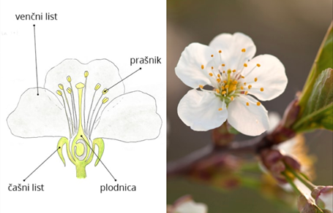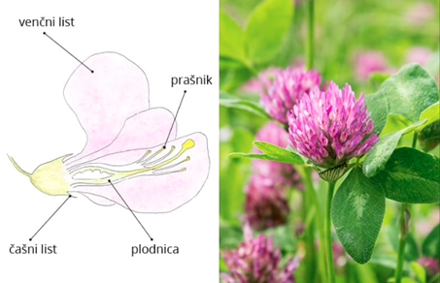
cvet 1 cvet 2
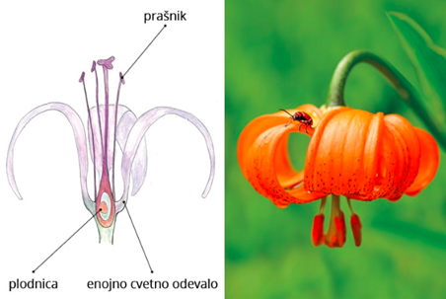
»cvet 3« cvet 4
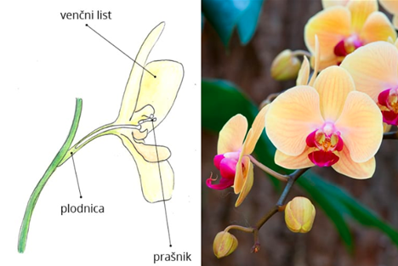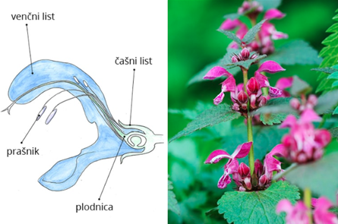
cvet 5 cvet 6

(Vir fotografij in skic: NARAVOSLOVJE 6, irokusplus)
Če si bil/-a dovolj pozorna pri ogledu zgornjih cvetov, si opazil/-a, da se »cvet 3«, razlikuje od ostalih, namreč to ni samo en cvet, ampak je več cvetov združenih v socvetje. Tudi cvet 4 je poseben, saj ima enojno cvetno odevalo (nima posebej venčnih in čašnih listov).
Navodila za učence
V učbeniku na str. 100, si preberi Socvetja ter Ženski in moški cvetovi. V zvezek si zapiši naslov Socvetje in prepiši zapis v zvezek.

Kakšna je razlika med ženski in moški cvetovi
Ženski del cveta je pestič, moški del cveta pa so prašniki. Če pogledamo zgornje skice, opazimo, da imamo na istem cvetu prašnike in pestič. Zato takšne cvetove imenujemo dvospolni cvetovi. Obstajajo pa cvetovi, ki nimajo prašnikov in pestičov skupaj. To so enospolni cvetovi. Poznamo moške cvetove – imajo samo prašnike in ženske cvetovi – imajo samo pestiče.

Zapis v zvezek, petek, 15. 5. 2020

SOCVETJE
Socvetje – rastlina ima več cvetov skupaj na cvetni osi.

Različna socvetja:
- košek (regrat, marjetica)
- grozdasto socvetje (vinska trta, čremsa)
- kobul (bezeg, dežen)

CVETOVI

DVOSPOLNI ENOSPOLNI

Prašniki in pestič so na istem cvetu moški ženski
cvetovi cvetovi

imajo samo imajo samo
PRAŠNIKE PESTIČ
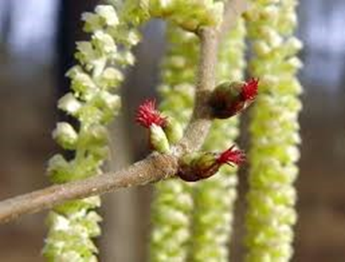
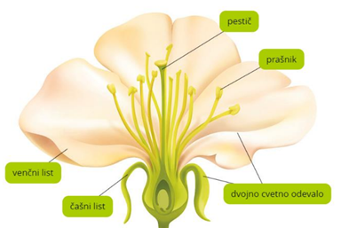

Leska ima ločene moške in ženske cvetove

Rastline, ki imajo enospolne cvetove, imajo laho te cvetove na:
- isti rastlini. Takšne rastline so ENODOMNE (leska),
- na eni rastlini moške cvetove, na drugi pa ženske cvetove. Takšne rastline so DVODOMNE RASTLINE (vrba iva)

Razišči in razmisli (zapiši v zvezek)

Zapiši po eno rastlino, ki ima:
- dvospolne cvetove,
- moške in ženske cvetove na isti rastlini
- moške in ženske cvetove na različnih rastlinah,
- ima dvojno cvetno odevalo (ima čašne in venčne liste) in
- ima enojno cvetno odevalo (nima posebej čašne in venčne liste)

